ورقة عمل الدرس الثاني : علم بلادي الوحدة الثالثة

*السؤال الأول :أجب عن الأسئلة التالية :
ما لون علم بلادي ؟
.....................................................................................................................................................
ماذا كتب على علم المملكة العربية السعودية ؟
.....................................................................................................................................................

*السؤال الثاني : أجب كما في المثال الأول :
قليلٌ | قليلًا | يرسم | يرسمون
صورٌ |  | يجلس
مهندٌ |  | يشارك
سرعةٌ |  | يدل

*السؤال الثالث : صل الكلمة بمعناها :
الكلمة |  | معناها
أشار |  | أبدل
أعتز | 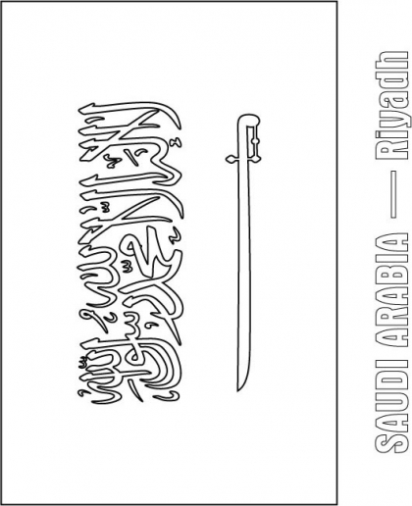 | لا إله إلا الله محمد رسول الله
كلمة التوحيد |  | أفتخر
أغير |  | دل عليه

